– Presseinformation der Controlware GmbH –

Dörte-Wörner-Preis für Innovationsförderung geht an das
Informatik-Gründungsteam GoExam der Hochschule Darmstadt (h_da)

Dietzenbach, 03. März 2026 – Der Dörte-Wörner-Preis für Innovationsförderung wurde am 5. Dezember 2025 an ein junges Gründungsteam der Hochschule Darmstadt verliehen. Das Startup GoExam von Darius Dinger (h_da) und Tobias Combé (TU Darmstadt) unterstützt Lehrkräfte an Hochschulen und Schulen mit einem digitalen Tool-Set dabei, Prüfungen effizienter zu erstellen und gleichzeitig die Qualität und Fairness sicherzustellen.
Mit der gleichnamigen digitalen Lösung unterstützt GoExam Lehrkräfte an Hochschulen und Schulen dabei, weniger Zeit und Energie für die Erstellung und Verwaltung von Klausuren zu verwenden – und sich stattdessen auf das Wesentliche zu konzentrieren: den Unterricht und die Förderung ihrer Schüler und Studenten. Hierfür stellt die Software automatisch vorbereitete Layouts zur Verfügung, die von Lehrkräften per Drag & Drop aus dem umfassenden, bereitgestellten Aufgabenpool bestückt werden können. Hinzu kommen Musterlösungen und ein interaktiver KI-gestützter Chat zum Erstellen neuer Aufgaben. Dieser standardisierte und intuitive Ansatz verkürzt den zeitaufwändigen Prozess des Konzipierens und Zusammenstellens von Klausuren enorm – beispielsweise durch das Wegfallen jeglichen Formatierungsaufwands – und sorgt zudem für eine gleichbleibende und vergleichbare Qualität von Prüfungen.
Der Dörte-Wörner-Preis ist mit 10.000 Euro dotiert und unterstützt das Team von GoExam bei der Weiterentwicklung seiner Lösung. „Wir wollen jungen Menschen und insbesondere Bildungsaufsteigern Mut machen, ihr Leben in die Hand zu nehmen“, betont die Namensgeberin Dörte Wörner.
Über den Dörte-Wörner-Preis für Innovationsförderung
Der Dörte-Wörner-Preis – benannt nach der Ehefrau des 2023 verstorbenen Controlware Gründers Helmut Wörner – wird von der Controlware Stiftung, zu deren Vorstand Dörte Wörner gehört, einmal pro Jahr an IT-Studierende in dualen oder kooperativen Studiengängen der h_da, der Dualen Hochschule Baden-Württemberg Stuttgart und der Hochschule für Wirtschaft und Recht Berlin vergeben.
Mit der Hochschule Darmstadt war Helmut Wörner bereits zu Lebzeiten eng verbunden. So beteiligte er sich 1999 maßgeblich an der Gründung des kooperativen Studiengangs Informatik, engagierte sich von 2003 bis 2005 im Hochschulrat und wurde 2013 zum Ehrensenator ernannt.

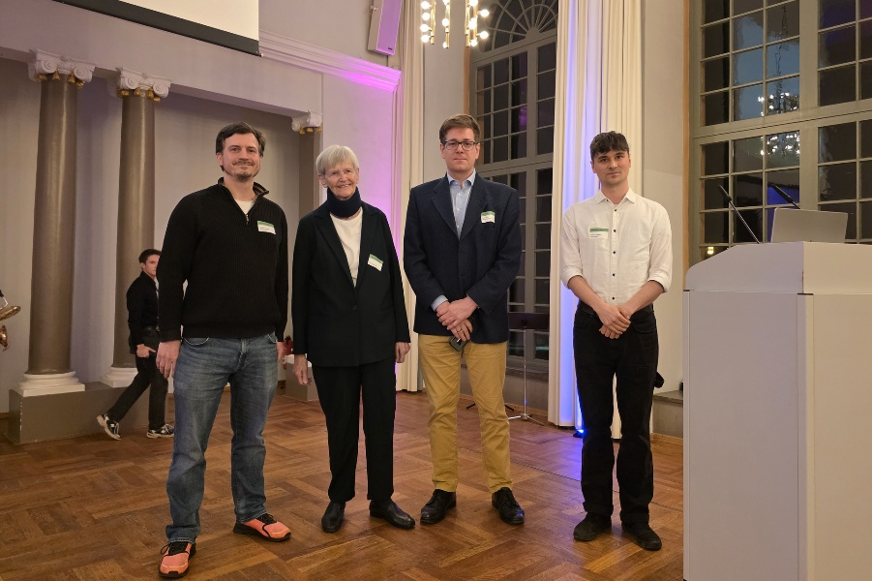
Der Dörte-Wörner-Preis für Innovationsförderung wurde am 5. Dezember 2025 an das junge Gründungsteam GoExam der Hochschule Darmstadt verliehen. Im Bild, von links nach rechts: Tobias Combé, Dörte Wörner, Prof. Dr. Markus Döhring und Darius Dinger.
HiRes-Bilddaten erhalten Sie auf Anfrage unter michal.vitkovsky@h-zwo-b.de

Über Controlware GmbH
Die Controlware GmbH gehört zu den führenden IT-Dienstleistern und Managed Service Providern in Deutschland. Das Unternehmen ist Teil der Controlware Gruppe mit über 1.000 Mitarbeitenden und einem Umsatz von nahezu 500 Millionen Euro. Seit der Gründung im Jahr 1980 unterstützt Controlware mittelständische und große Unternehmen sowie Behörden und öffentliche Einrichtungen mit der Planung, Umsetzung und dem Betrieb moderner IT-Infrastrukturen. Das Leistungsportfolio umfasst Lösungen in den Bereichen Network Solutions, Information Security, Data Center & Cloud, Collaboration, IT-Management und Managed Services. Ziel ist ein wirtschaftlicher, zukunftssicherer und nachhaltiger IT-Betrieb. Controlware bietet sowohl gezielte Betriebsunterstützung als auch vollständig verantwortete Managed Services für Cloud-basierte und On-Premises gehostete Netzwerk-, Security- und Data Center-Umgebungen. Ergänzend stehen Cyber Defense Services zur Verfügung. Neben einem Vertriebs- und Servicenetz mit 14 nach ISO 9001 zertifizierten Standorten in der DACH-Region unterhält Controlware internationale Partnerschaften. Das eigene Customer Service Center ist nach ISO 27001 zertifiziert. Seit vielen Jahren arbeitet das Unternehmen eng mit führenden Herstellern und innovativen Technologiepartnern zusammen und ist bei diesen auf höchstem Qualifizierungsniveau zertifiziert. Ein besonderer Schwerpunkt liegt auf der Förderung des Nachwuchses. Controlware kooperiert mit führenden Hochschulen und betreut kontinuierlich rund 50 Auszubildende und Studierende als Investition in die Kompetenz von morgen.

Pressekontakt:  Stefanie Zender | Agenturkontakt:  Michal Vitkovsky
Controlware GmbH | H zwo B Kommunikations GmbH
Tel.: +49 6074 858-246 | Tel.: +49 9131 812 81-25
Fax: +49 6074 858-220 | Fax: +49 9131 812 81-28
E-Mail: stefanie.zender@controlware.de | E-Mail: michal.vitkovsky@h-zwo-b.de
www.controlware.de (Homepage) | www.h-zwo-b.de (Homepage)

